Pasos para ingresar un equipo al sistema

Ejecutar el programa PC-Wizard y seleccionar *file* – *save*

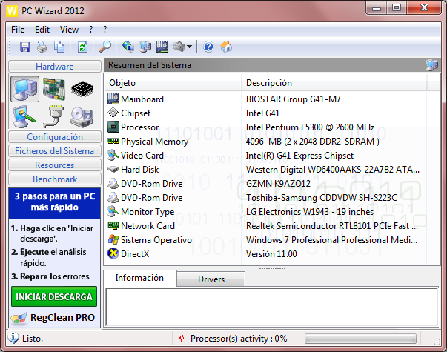

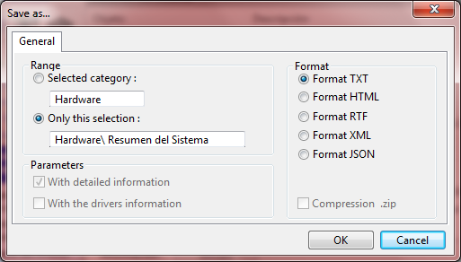Se abrirá el siguiente cuadro de diálogo, presionar el botón OK, y luego guardar.

Una vez generado el archivo con los datos del equipo, ingresar al sistema ***órdenes de trabajo*** y seleccionar del menú inventario la opción *importar* - *equipos internos* (para equipos dentro del Ministerio) o *equipo externos* (para equipos fuera del Ministerio).

Se abrirá la siguiente pantalla:

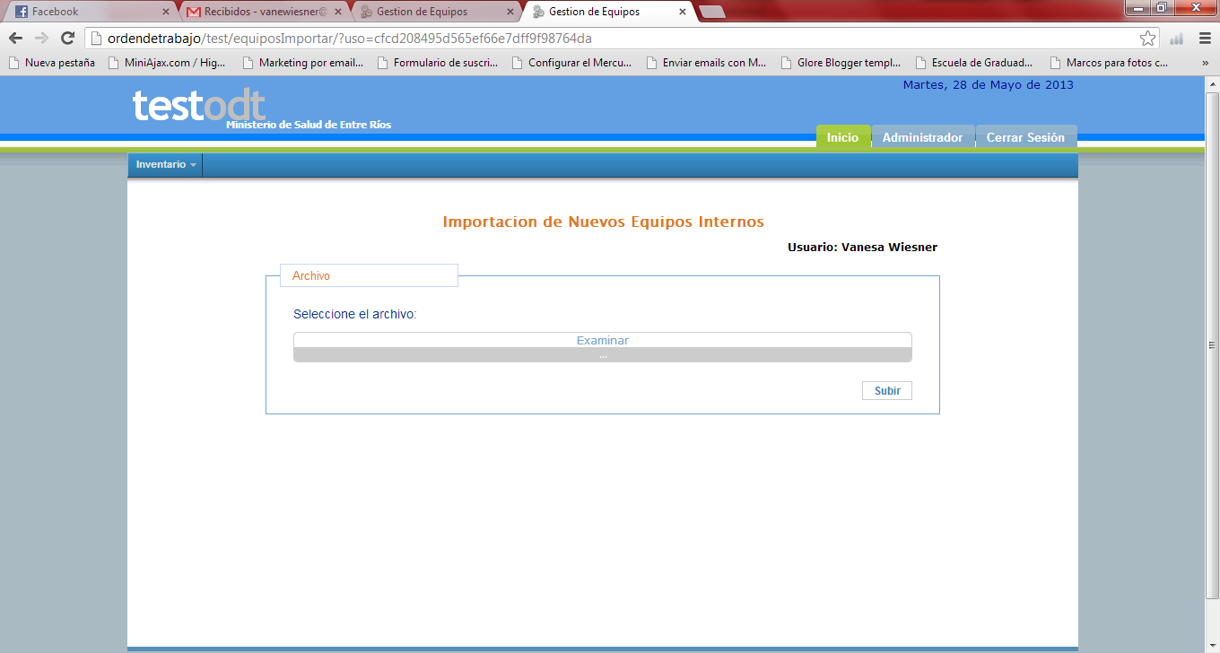

Presionar en el link *examinar* y buscar el archivo generado anteriormente, y hacer clic en *Subir.*

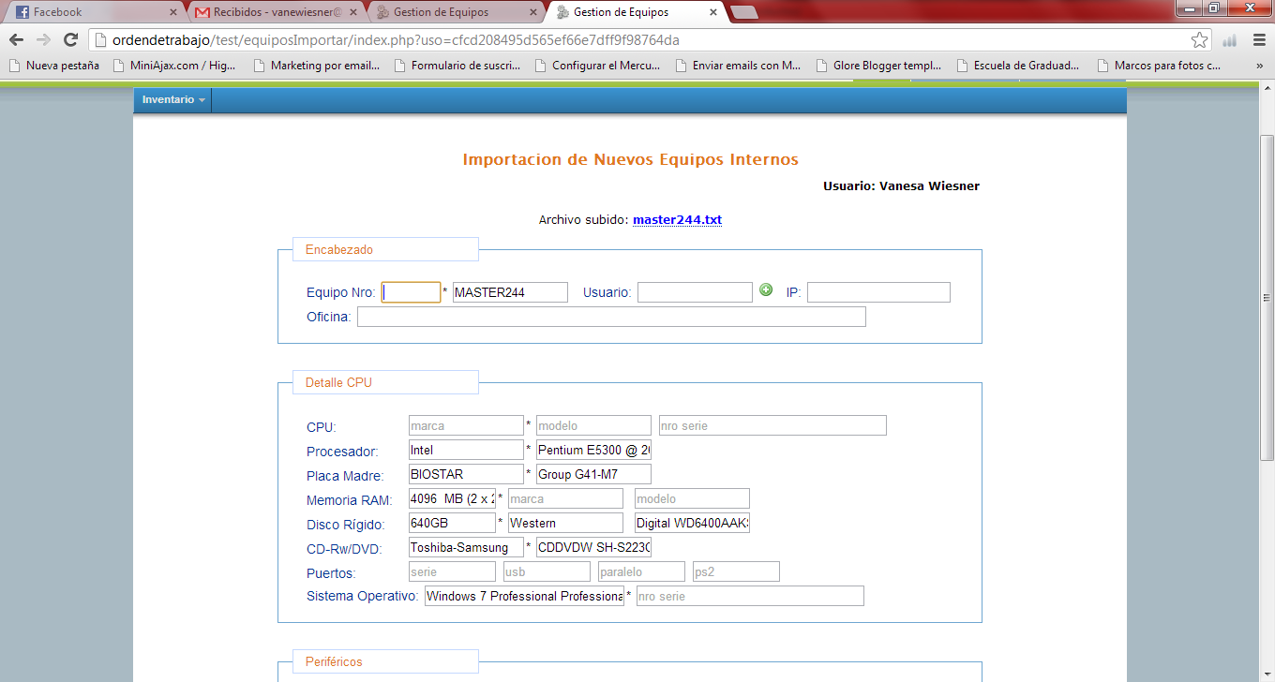A continuación se mostrarán todos los datos obtenidos de la importación, verificar que sean los correctos y completar los datos que falten, en el caso de que sea necesario.

Para agregar el usuario del equipo primero se deberá generarlo presionando el botón . Se abrirá una ventana donde deberá ingresar el DNI de la persona, nombre, apellido y la identificación (que puede ser sugerida por el sistema teniendo en cuenta el archivo importado) guardar los datos e ingresarlo en la pantalla principal.